
МИНИСТЕРСТВО ОБРАЗОВАНИЯ И наукиСамарской области

государственное Бюджетное образовательное учреждение

«ПОВОЛЖСКИЙ ГОСУДАРСТВЕННЫЙ КОЛЛЕДЖ»

ПРАВИЛА ОФОРМЛЕНИЯ КУРСОВЫХ РАБОТ,
КУРСОВЫХ ПРОЕКТОВ,
ОТЧЕТОВ ПО ПРАКТИКАМ,
ВЫПУСКНЫХ КВАЛИФИКАЦИОННЫХ РАБОТ
И ИНЫХ УЧЕБНЫХ МАТЕРИАЛОВ

Методическое пособие для преподавателей и студентов

Самара, 2020 г.

Рекомендовано к изданию решением методического совета №_______
«____» ________________ 2020 г.

СОГЛАСОВАНО  Заместитель директора по учебной работе  ___________ Е.М. Садыкова  «____» ___________ 2020 г. |  | Председатель совета  Заместитель директора по учебной работе и научно-исследовательской деятельности  ________________ О.Ю. Нисман  «____» _______________ 2020 г.

Составители: | Дерявская С.Н., методист ГБПОУ «ПГК»;  Нисман О.Ю., зам. директора по УР и НИД ГБПОУ «ПГК»;  Панкратова Л.А., зав. отделением ГБПОУ «ПГК»;  Синева О.В., методист ГБПОУ «ПГК».
Рецензент: | Мезенева О.В., методист ГБПОУ «ПГК».
Актуализировано: | Синевой О.В., методистом ГБПОУ «ПГК».

Методическое пособие предназначено для руководителей ВКР, КП/КП, руководителей всех видов практик, преподавателей, а также студентов.
Методическое пособие содержит совокупность требований к оформлению КР/КП, отчетов по практикам, ВКР и иных учебных материалов.

МП.1178.2020 |  | ©ГБПОУ «Поволжский государственный колледж»

СОДЕРЖАНИЕ

ВВЕДЕНИЕ 4
РАЗДЕЛ 1 ОБЩИЕ ПРАВИЛА ОФОРМЛЕНИЯ ДОКУ МЕНТОВ 5
1.1 Оформление текстового материала 5
1.2 Оформление таблиц 12
1.3 Оформление формул и уравнений 18
1.4 Оформление иллюстраций 20
1.5 Оформление ссылок 22
1.6 Оформление списка использованных источников 24
1.7 Оформление приложений 31
1.8 Оформление содержания 32
РАЗДЕЛ 2 НОРМОКОНТРОЛЬ ВКР 39
2.1 Нормоконтроль ВКР 39
ПРИЛОЖЕНИЕ А Бланк нормоконтроля ВКР 40
ПРИЛОЖЕНИЕ Б Некоторые полезные комбинации клавиш 43

ВВЕДЕНИЕ

Данное пособие предназначено для руководителей ВКР, КП/КП, руководителей всех видов практик, преподавателей, а также студентов.
Методические рекомендации представляют собой совокупность требований к оформлению КР/КП, отчетов по практикам, ВКР и иных учебных материалов.
Пособие составлено на основе следующих нормативных документов:
- ГОСТ 2.105 – 95. ЕСКД. «Общие требования к текстовым документам» (с обновлением на 13. 01. 2010 г.);
- ГОСТ 7.32 – 2001 «Отчет о научно-исследовательской работе. Структура и правила оформления»;
- ГОСТ 7.1 – 2003 «Библиографическая запись. Библиографическое описание. Общие требования и правила составления»;
- ГОСТ 7.82 – 2001 «Система стандартов по информации, библиотечному и издательскому делу. Библиографическая запись. Библиографическое описание электронных ресурсов. Общие требования и правила составления»;
- Основные требования к оформлению методической продукции / Под ред. С.В. Елькиной. – Самара: ЦПО, 2013. – 25 с.
- документированной процедуры «Подготовка и проведение Государственной (итоговой) аттестации» (ДП 02 – 01.2014);
- шаблона программы государственной итоговой аттестации (ГИА);
- шаблонов МР по подготовке к ГИА или МР по выполнению КР/КП.

РАЗДЕЛ 1 ОБЩИЕ ПРАВИЛА ОФОРМЛЕНИЯ ДОКУ МЕНТОВ

1.1 Оформление текстового материала

Текстовая часть работы должна быть исполнена в компьютерном варианте на бумаге формата А4. Шрифт – Times New Roman, размер шрифта – 14, полуторный интервал, абзацный отступ первой строки – 1,25 см (за исключением нумерованных и маркированных списков), выравнивание по ширине. Страницы должны иметь поля: нижнее – 2,5 см; верхнее – 2 см; левое – 3 см; правое – 1,5 см (см. рисунок 1.1).
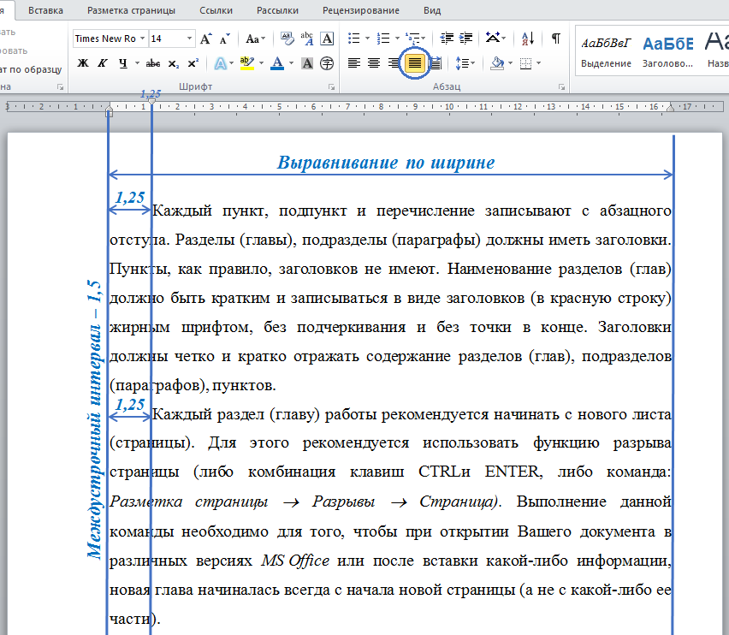
Рисунок 1.1 – Оформление текстового материала
Для того чтобы сделать текст понятным и выразительным, в тексте документа используют автоматические нумерованные и маркированные списки (см. рисунки 1.2, 1.3).

Пример 1 нумерованного списка:
  - Невозможно испытывать твердые материалы свыше НВ=450, т.е. закаленные металлы.
  - Метод дает грубый (большой) отпечаток, что не всегда допустимо.
  - Нельзя испытывать материал тоньше 2-х мм, т.к. шарик будет продавливать тонкий слой металла.

Пример 2 нумерованного списка:
- Нагрузка пресса на образец - 3000; 1000; 750; 250; 187; 5; 62,5; 15,6 кг.
- Диаметры шариков - 10; 5 и 2,5 мм.
- Выдержки под нагрузкой - 10; 30 и 60 сек.
- Наибольшая высота испытуемого изделия - 250 мм.
- Габаритные размеры пресса: 840х700х250 мм.

Пример 3 маркированного списка:
- способ расклада;
- способ деления;
- табличный способ.

Не допускается использовать в качестве маркеров различные картинки, значки, галочки и т.д. Рекомендуемый маркер: «–».

Все страницы работы должны быть пронумерованы: нумерация автоматическая, сквозная, в нижнем колонтитуле, по центру, арабскими цифрами, размер шрифта – 12 пт.

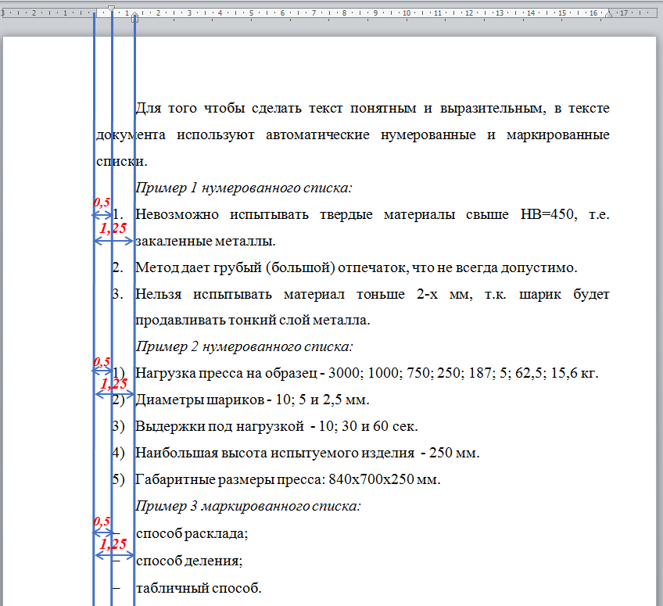
Рисунок 1.2 – Оформление списков с использованием инструмента «Линейка»
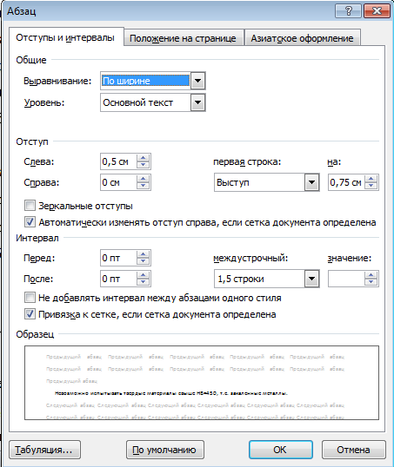
Рисунок 1.3 – Оформление списков с использованием диалогового окна «Абзац»

Весь текст работы должен быть разбит на составные части. Разбивка текста производится делением его на разделы (главы) и подразделы (параграфы). В содержании работы не должно быть совпадения формулировок названия одной из составных частей с названием самой работы, а также совпадения названий глав и параграфов. Названия разделов (глав) и подразделов (параграфов) должны отражать их основное содержание и раскрывать тему работы. При делении работы на главы обозначение производят порядковыми номерами – арабскими цифрами без точки (например: ГЛАВА 1, ГЛАВА 2…).
При необходимости подразделы (параграфы) могут делиться на пункты. Номер пункта должен состоять из номеров раздела (главы), подраздела (параграфа) и пункта, разделённых точками (например: 1.1, 1.2, 2.1, 2.2…..). В конце номера раздела (подраздела), пункта (подпункта) точку не ставят.
Если раздел (глава) или подраздел (параграф) состоит из одного пункта, он также нумеруется. Пункты, при необходимости, могут быть разбиты на подпункты, которые должны иметь порядковую нумерацию в пределах каждого пункта (например: 4.2.1.1, 4.2.1.2, 4.2.1.3 и т.д). Выводы по главам не нумеруются.
Заголовки структурных элементов работы печатаются заглавными буквами (СОДЕРЖАНИЕ, ВВЕДЕНИЕ, ЗАКЛЮЧЕНИЕ, СПИСОК ИСПОЛЬЗОВАННЫХ ИСТОЧНИКОВ, ПРИЛОЖЕНИЕ), без абзацного отступа, без точки в конце, без подчеркивания, жирным шрифтом, выравнивание – по центру. Интервал между заголовком и основным текстом – тройной. Образец оформления представлен на рисунке 1.4.
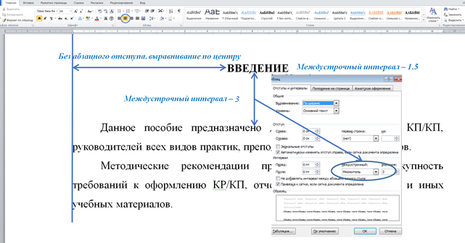
Рисунок 1.4 – Оформление заголовков структурных элементов

Названия глав основной части работы печатаются заглавными буквами (например: ГЛАВА 1 НАЗВАНИЕ, ГЛАВА 2 НАЗВАНИЕ…), без точки в конце, без подчеркивания, жирным шрифтом, выравнивание – по левому краю, отступ слева и отступ первой строки 1,25 см.
Названия пунктов и подпунктов печатаются жирным шрифтом, без точки в конце (например: 1.1 Название, 1.2 Название), без подчеркивания, выравнивание – по левому краю, отступ слева и отступ первой строки 1,25 см.
Наименования глав, пунктов и подпунктов должны четко и кратко отражать их содержимое.
Интервал между заголовком раздела и подраздела – двойной; между заголовком и основным текстом – тройной.
Примеры оформления показаны на рисунках 1.5, 1.6
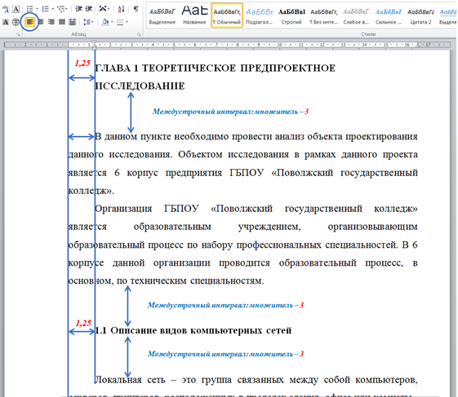
Рисунок 1.5 – Оформление заголовков глав и пунктов
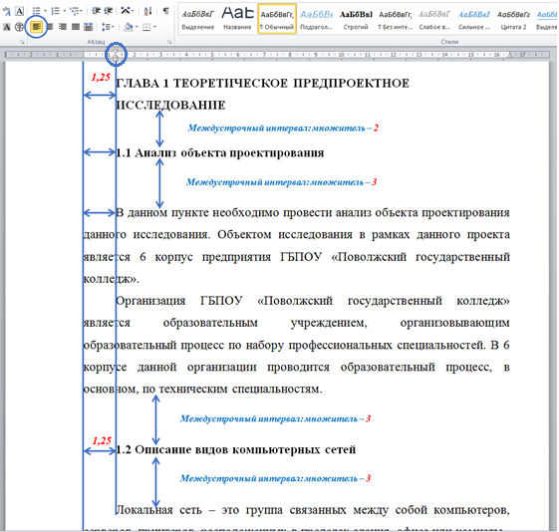
Рисунок 1.6 – Оформление заголовков глав и пунктов

Каждый раздел (главу) работы рекомендуется начинать с нового листа (страницы). Для этого рекомендуется использовать функцию разрыва страницы (либо комбинация клавиш CTRLи ENTER, либо команда: Разметка страницы → Разрывы → Страница). Выполнение данной команды необходимо для того, чтобы при открытии Вашего документа в различных версиях MS Office или после вставки какой-либо информации, новая глава начиналась всегда с начала новой страницы (а не с какой-либо ее части).
В тексте работы (за исключением формул, таблиц и рисунков) не допускается:
- применять математический знак «минус» (–), а перед отрицательными значениями величин следует писать слово «минус»;
- применять знак ∅ для обозначения диаметра (следует писать слово «диаметр»);
- применять без числовых значений математические знаки, например >, ≥, <, ≤, ≠, а также знаки №, %;
- применять индексы стандартов, технических условий и других документов без регистрационного номера.

1.2 Оформление таблиц

Цифровой материал, как правило, оформляют в виде таблиц. Название таблицы должно отражать её содержание, быть точным и кратким. Лишь в порядке исключения таблица может не иметь названия.
Таблицы в пределах всей работы нумеруют арабскими цифрами сквозной нумерацией, перед которыми записывают слово «Таблица» курсивным шрифтом, выравнивая по правому краю. Название таблицы записывается на следующей строке, выравнивая по центру. Допускается нумеровать таблицы в пределах раздела. В этом случае номер таблицы состоит из номера раздела и порядкового номера таблицы, разделенных точкой. Шрифт в таблице – Times New Roman, размер шрифта – 12, межстрочный интервал – одинарный.
Текст в шапке таблицы выравнивается по центру. В остальных ячейках таблицы текстовый материал выравнивается по левому краю, цифровой материал – по центру. Вертикальное выравнивание текста во всей таблице – по центру. Для этого необходимо сначала выделить таблицу и её название, затем выполнить команду: Свойства таблицы → Ячейка → Вертикальное выравнивание по центру → ОК.
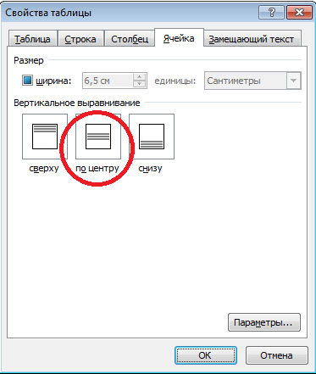
Рисунок 1.7 – Вертикальное выравнивание ячеек таблицы

Пример:
Таблица 1
Предельные величины разброса угловой скорости автомобилей, %
Категория автомобиля | Боковое ускорение автомобиля w_{y} м/с²
Категория автомобиля | 1 | 2 | 4
М₁ | 10 | 30 | 80
М₂, N₁ | 10 | 20 | 60
М₃ , N₂ , N₃ | 10 | 10 | --

На все таблицы должны быть ссылки в тексте, при этом слово «таблица» в тексте пишут полностью, например: в таблице 1…
Таблицу, в зависимости от ее размера, помещают под текстом, в котором впервые дана ссылка на нее, или на следующей странице, а при необходимости, в приложении. Допускается помещать таблицу вдоль длинной стороны листа.
Если строки или графы таблицы выходят за формат страницы, ее делят на части, помещая одну часть под другой, при этом в каждой части таблицы повторяют ее шапку и боковик.
При переносе таблицы на другой лист (страницу) необходимо повторять шапку таблицы (строку заголовка таблицы). Для этого выделите шапку таблицы, щёлкните на ней правой кнопкой мыши и выполните команду: Свойства таблицы → Строка → установить галочку в поле «Повторять как заголовок на каждой странице».
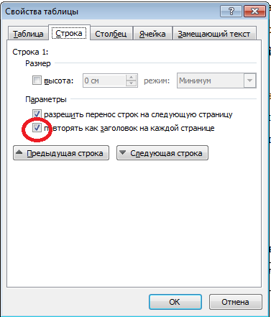
Рисунок 1.8 – Оформление шапки таблицы

Пример:
Таблица 1.1
Размеры стандартных налоговых вычетов

Вычет | 2011 год, руб. | 2012 и 2013 годы, руб. | Порог для применения вычета, руб.
На работника | 400 | — | 40 000
На работника для категорий граждан, упомянутых в подпункте 2 пункта 1 статьи 218 Налогового Кодекса РФ | 500 | 500 | Не ограничен
На работника для категорий граждан, упомянутых в подпункте 1 пункта 1 статьи 218 Налогового Кодекса РФ | 3000 | 3000 | Не ограничен
На первого и второго ребенка | 1000 | 1400 | 280 000
На третьего и каждого последующего ребенка | 3000 | 3000 | 280 000
На каждого ребенка-инвалида до 18 лет (учащегося инвалида I и II группы до 24 лет) | 3000 | 3000 | 280 000

В графах таблиц не допускается проводить диагональные линии с разноской заголовков вертикальных глав по обе стороны диагонали.
Основные заголовки следует располагать в верхней части шапки таблицы над дополнительными и подчиненными заголовками вертикальных граф. Заголовки граф, как правило, записывают параллельно строкам таблицы. При необходимости, допускается перпендикулярное расположение заголовков граф.
Все слова в заголовках и надписях шапки и боковика таблицы пишут полностью, без сокращений. Допускаются лишь те сокращения, которые приняты в тексте, как при числах, так и без них. Следует избегать громоздкого построения таблиц с «многоэтажной» шапкой. Все заголовки надо писать, по возможности, просто и кратко.
Если в графе таблицы помещены значения одной и той же физической величины, то обозначение единицы физической величины указывают в заголовке (подзаголовке) этой графы. Числовые значения величин, одинаковые для нескольких строк, допускается указывать один раз.

Пример:
Таблица 1.2
Номинальный ток и номинальное напряжение для разных типов изоляторов
Тип изолятора | Номинальное напряжение, В | Номинальный ток, А
ПНР-6/400 | 6 | 400
ПНР-6/800 | 6 | 800
ПНР-6/900 | 6 | 900
Примечания
      - Если таблица очень объёмная, допускается смена ориентации страницы с книжной на альбомную. Для этого необходимо сначала выделить таблицу и её название, затем выполнить команду: Разметка страницы → Параметры страницы → Поля → Ориентация альбомная → Применить к выделенному тексту → ОК. Обратите внимание на смену размеров полей. Они изменились автоматически, так как страница перевернулась (см. рисунок 1.9).
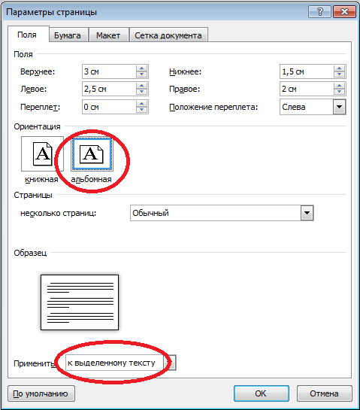
Рисунок 1.9 – Смена ориентации страницы

      - Бывают случаи, когда в строке таблицы не помещается слово и одна-две его буквы перемещаются на другую строку. В этом случае можно уменьшить расстояние между границей ячейки и текстом. Выделите ячейку, несколько ячеек или всю таблицу и выполните команду: Свойства таблицы → Ячейка → Параметры. Откроется диалоговое окно:

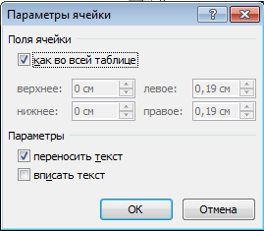
Рисунок 1.10 – Диалоговое окно «Параметры ячейки»

Снимите галочку в строке «Как во всей таблице» и уменьшите значения полей, например, до 0,05:

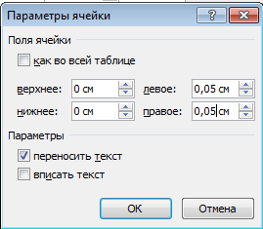
Рисунок 1.11 – Диалоговое окно «Параметры ячейки»

Нажмите ОК.

1.3 Оформление формул и уравнений

В формулах и уравнениях условные буквенные обозначения, изображения или знаки должны соответствовать обозначениям, принятым в действующих государственных стандартах. В тексте перед обозначением параметра дают его пояснение, например: Временное сопротивление разрыву σ_{В}.
При необходимости применения условных обозначений, изображений или знаков, не установленных действующими стандартами, их следует пояснять в тексте или в перечне обозначений.
Уравнения и формулы следует выделять из текста в отдельную строку. Выше и ниже каждой формулы или уравнения должно быть оставлено не менее одной свободной строки. Если уравнение не умещается в одну строку, то оно должно быть перенесено после знака равенства (=) или после знаков плюс (+), минус (–), умножения (х), деления (:) или других математических знаков, причем знак в начале следующей строки повторяют. При переносе формулы на знаке, символизирующем операцию умножения, применяют знак «х».
Пояснение значений символов и числовых коэффициентов следует приводить непосредственно под формулой в той же последовательности, в которой они даны в формуле.
Для формул и уравнений, на которые делаются ссылки, вводят сквозную нумерацию арабскими цифрами в круглых скобках, например, (1), (7). Выравнивание формулы – по центру, номера формулы – по правому краю.
Нумерацию формул и уравнений допускается производить в пределах каждого раздела двойными числами, разделенными точкой, обозначающими номер раздела и порядковый номер формулы или уравнения, например: (2.3), (3.12) и т.д.
Формулы, помещаемые в приложениях, должны нумероваться отдельной нумерацией арабскими цифрами в пределах каждого приложения с добавлением перед каждой цифрой обозначения приложения, например, формула (В.1).
Примеры:

N = S_{пост}/(Ц – S_{пер1}), (1)

где N – критический объём выпуска, шт.;
S_{пост} – постоянные затраты в себестоимости продукции, руб.;
Ц – цена единицы изделия, руб.;
S_{пер1} – переменные затраты на одно изделие, руб.
Из условий неразрывности находим

Q = 2πrv_{r} . (2.1)

Так как
υ_{r},
то
Q = . (2.2)

Переносы части формул на другую строку допускаются на знаках равенства, умножения, сложения вычитания и на знаках соотношения (>, <, ≤, ≥). Не допускаются переносы при знаке деления (:).
Порядок изложения математических уравнений такой же, как и формул.

Пример:

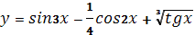 (4)

1.4 Оформление иллюстраций

Все иллюстрации, помещаемые в работу/проект, должны быть тщательно подобраны, ясно и четко выполнены. Рисунки и диаграммы должны иметь прямое отношение к тексту, без лишних изображений и данных, которые нигде не поясняются. Количество иллюстраций в работе/проекте должно быть достаточным для пояснения излагаемого текста. Иллюстрации следует располагать как можно ближе к соответствующим частям текста. На все иллюстрации должны быть ссылки в тексте работы. Наименования, приводимые в тексте и на иллюстрациях, должны быть одинаковыми.
Ссылки на иллюстрации разрешается помещать в скобках в соответствующем месте текста, без указания см. (смотри). Ссылки на ранее упомянутые иллюстрации записывают сокращенным словом «смотри», например, см. рисунок 3.
Размещаемые в тексте иллюстрации следует нумеровать арабскими цифрами, например: Рисунок 1– Название рисунка, Рисунок 2– Название рисунка и т.д. Допускается нумеровать иллюстрации в пределах раздела (главы). В этом случае номер иллюстрации должен состоять из номера раздела (главы) и порядкового номера иллюстрации, разделенных точкой (например, Рисунок 1.1 – Название рисунка).
Точка в конце названия рисунка не ставится. Надписи, загромождающие рисунок, чертеж или схему, необходимо помещать в тексте или под иллюстрацией.
Все рисунки и иллюстрации, а также их названия выравниваются по центру (без абзацного отступа), размер шрифта – 12 пт.

Примеры оформления рисунков и ссылок на них в тексте:

- Электронный блок твердомера представляет собой отдельно выполненное устройство в пластмассовом корпусе (см. рисунок 1).

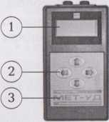
Рисунок 1 – Электронный блок твердомера

- По оперативным данным ФНС России, основную часть налогов, сборов и иных обязательных платежей консолидированного бюджета в январе-августе 2012г. обеспечили поступления налога на прибыль организаций НДФЛ, НДПИ, НДС на товары (работы, услуги), реализуемые на территории Российской Федерации (см. рисунок 1.1).

Рисунок 1.1 – Структура поступивших налогов, сборов и иных обязательных платежей
в консолидированный бюджет РФ по видам в январе-августе 2012г., в % к итогу

РАБЫ
Крестьяне-общинники, ремесленники, торговцы
Правитель
Жрецы, вельможи, чиновники
ВОИНЫ

Рисунок 1.2 – Социальная иерархия на Востоке

На рисунке 1.2 социальная иерархия представлена ступенчатой многоярусной пирамидой.

1.5 Оформление ссылок

Библиографическая ссылка – это совокупность библиографических сведений о цитируемом, рассматриваемом или упоминаемом в тексте документа другом документе (его составной части), необходимых для его общей характеристики и идентификации. Ссылки различаются, в частности, по месту расположения в документе:
- внутритекстовые, помещённые в тексте документа;
- подстрочные, вынесенные из текста вниз полосы документа (в сноску).
Внутритекстовая библиографическая ссылка приводится непосредственно в строке после текста, к которому она относится, и заключается в круглые скобки.

Пример:
Социальная позиция связана с местом индивида в системе отношений в обществе (Машарова Т.В. Социальное самоопределение учащейся молодёжи в условиях современного общества. - Киров: ВГУ, 2003).

Ссылки на используемые источники следует указывать порядковым номером библиографического описания источника в списке источников и литературы. Порядковый номер ссылки заключают в квадратные скобки и помещают в конце абзаца.
При ссылках на стандарты указывают только их обозначение, при этом допускается не указывать год их утверждения при условии полного описания стандарта в списке использованных источников.

Примеры:
- [3] – ссылка на нормативный документ или Интернет-ресурс, находящийся в списке использованных источников под порядковым номером 3;
- [5, с. 123] – ссылка на источник, находящийся в списке использованных источников под порядковым номером 5; 123 – номер страницы.

Подстрочная библиографическая ссылка оформляется как примечание, вынесенное из текста документа вниз полосы.

Пример:
в основном тексте:
На основании исследований Парсонса было дано следующее определение профориентации «Профессиональная ориентация – это процесс оказания помощи индивиду в изучении профессии и собственных личных качеств, процесс, завершающийся разумным выбором профессии»¹.
В примечании (в нижнем колонтитуле):
_________________
¹Укке, Ю. В. Диагностика сознательности выбора профессии у японских школьников // Вопросы психологии. – 1990. - № 5. – С.17.

При нумерации подстрочных библиографических ссылок применяют единообразный порядок для всего документа: сквозную нумерацию по всему тексту либо в пределах каждой главы, раздела, части, либо для данной страницы документа.

1.6 Оформление списка использованных источников

Государственного стандарта по оформлению списка литературы нет, но существует общепринятая практика. Например, принято источники в списке литературы располагать в алфавитном порядке (относительно заголовка соответствующей источнику библиографической записи). При этом независимо от алфавитного порядка впереди обычно идут нормативные акты. Исходя из этого, можно считать устоявшимся правилом следующий порядок расположения источников:
- нормативные материалы (законы, постановления Правительства РФ, Указы Президента РФ, письма, инструкции, распоряжения Министерств и ведомств РФ, ГОСТы);
- научные, технические и/или учебно-методические издания (книги и печатная периодика);
- ресурсы сети Интернет (источники на электронных носителях локального доступа и источники на электронных носителях удаленного доступа, т.е. источники Интернет).
Источники и литература в каждом разделе размещаются в алфавитном порядке. Для всего списка применяется сквозная нумерация.
Нормативные акты располагаются в следующем порядке:
- международные акты, ратифицированные Россией, причем сначала идут документы ООН;
- Конституция России;
- кодексы;
- федеральные законы;
- указы Президента России;
- постановления Правительства России;
- приказы, письма и пр. указания отдельных федеральных министерств и ведомств;
- законы субъектов России;
- распоряжения губернаторов;
- распоряжения областных (республиканских) правительств;
- судебная практика (т.е. постановления Верховного и прочих судов России);
- законодательные акты, утратившие силу.

Федеральные законы следует записывать в формате: Федеральный Закон от 00.00.000 г. № ХХХ «Название» // «Наименование официального источника публикации», год, номер, статья. Если официальным источником публикации является справочно-правовая система в сети Интернет, то ссылка будет выглядеть следующим образом: Федеральный Закон от 00.00.000 г. № ХХХ «Название» // СПС «Наименование СПС».
Список использованных источников составляется с учетом правил оформления библиографии (Приложение В). Он должен содержать не менее 20 – 25 источников для технических специальностей и не менее 50 – 55 источников для специальностей гуманитарного и социально-экономического профиля, с которыми работал автор дипломной работы/дипломного проекта.
Книги одного, двух, трех авторов
- Дмитриевский А.В., Тюфяков А.С. Бензиновые двигатели. – М.: Машиностроение, 1986. – 213 с.
- Каменев А.Ф. Технические системы: закономерности развития. – М.: Машиностроение, 1985. – 185 с.
- Руднева Е.В. Эмиссия корпоративных ценных бумаг. – М.: Издательство «Экзамен», 2001. – 288 c.

Книги четырех и более авторов
- Электронное управление автомобильными двигателями / Г.П. Покровский, Е.А. Белов, С.Г. Драгомиров и др. - М.: Машиностроение, 1994. – 678 с.

Словари и справочники
- Автомобильный справочник. Пер. с англ. 1-е русское изд. – М.: Изд-во «За рулем», 2000. - 896 с.
- Новый политехнический словарь / Под ред. А.Ю. Ишлинского. – М.: Большая Российская энциклопедия, 2003. – 671 с.
- Попржедзинский Р.А. и др. Технологическое оборудование для технического обслуживания и ремонта легковых автомобилей: Справочник. — М.: Транспорт, 1988.-196 с.

Издания, не имеющие индивидуального автора
- Специальные способы литья: Справ. / Под ред. В.А. Ефимова. – М.: Машиностроение, 1991. – 734 с.
- Фундаментальные и прикладные проблемы совершенствования поршневых двигателей: Материалы IX Междунар. научно-практ. конф. Владим. гос. ун-т. – Владимир, 2003. – 564 с.

Многотомные издания
- Двигатели внутреннего сгорания. Т.1. Достижения в области развития ДВС / Серия «Итоги науки и техники». – М.:ВИНИТИ, 1975. – 208 с.

Патентные документы
- Патю 5159915 США, МПК F 02 M 31/00. Электродвигатель топлива для электромагнитной форсунки / Morris M.J., Dutton J.C. – 6 с.

Нормативные документы
- «Конституция Российской Федерации» (принята всенародным голосованием 12.12.1993) (с учетом поправок, внесенных Законами РФ о поправках к Конституции РФ от 30.12.2008 N 6-ФКЗ, от 30.12.2008 N 7-ФКЗ, от 05.02.2014 N 2-ФКЗ) // «Собрание законодательства РФ», 14.04.2014, N 15, ст. 1691.
- «Гражданский Кодекс Российской Федерации» от 30.11.1994 N 51-ФЗ (ред. от 01.07.2014) // «Собрание законодательства РФ» , 13.01.1997, № 2, ст. 198.
- Федеральный закон от 10.07.2002 N 86-ФЗ (ред. от 05.04.2013) "О Центральном банке Российской Федерации (Банке России)"// СПС «Консультант Плюс».
- ГОСТ 7.9 – 77. Реферат и аннотация. – М.: Изд-во стандартов, 1981. – 6 с.
- ГОСТ Р 51794-2008. Глобальные навигационные спутниковые системы. Системы координат. Методы преобразований координат определяемых точек. Взамен ГОСТ Р 51794-2001 ; введ. 01.09.09. - М.: Стандартинформ, 2009. – 38 с.
- ГОСТ 28441-90. Картография цифровая. Термины и определения. – М.: Изд-во стандартов, 1990. — 8 с.

Составная часть документов
- Вырубов Д.Н. Испарение топлива // Сб. «Камеры сгорания авиационных ГТД»/ М., 1957. – С. 178-194.
- Гершман И.И., Пик О.К. Исследование развития и испарения топливной пленки // Тр. НАМИ. – 1965. – Вып. 75. – С. 3-29.
- Литвин Л.Я. Особенности рабочего процесса двигателей с искровым зажиганием при повышенной турбулентности заряда // Двигателестроение. - 1987. - №11. С. 7-9.

Статьи из газеты или журнала
- Артемьев В. Ч. Социальные науки // Вопросы социологии. – 2013. – №9. – С. 34-45.
- Бреусова А.Г. Сибирь в региональной политике// Вестник Омского университета, серия «Экономика». – 2009. – № 2. – С. 81-86.
- Скрипников С. Бесовство предпринимательства// Эксперт. – 2006. – № 3. – С. 21.
- Счастливый К. Омский Минпром подготовил для РОСНАНО 17 проектов// Коммерческие вести. – 2009. – 9 дек. – (№48) – С.7.
- Щекин Г.И. Профессия – менеджер по кадрам.// Кадры, персонал. – 2005. - № 5. – С. 11-15.

Электронные издания и Интернет-ресурсы
- Родников, А.Р. Логистика [Электронный ресурс]: терминологический словарь. – / А.Р. Родников. – Электронные данные. – Москва: ИНФРА-М, 2000. – 1 эл. опт. диск (CD- ROM).
- Энциклопедия классической музыки [Электронный ресурс]. – Электронные данные – Москва: Комминфо, 2000. – 1 эл. опт. диск (CD- ROM).
- Исследовано в России [Электронный ресурс]: многопредмет. науч. журн. / Моск. физ.-техн. ин-т. – Электрон. журн. – Долгопрудный: МФТИ, 1998. – Режим доступа к журн.: http://zhurnul.milt.rissi.ru.
- Шпринц, Лев. Книга художника: от миллионных тиражей – к единичным экземплярам [Электронный ресурс] / Л. Шпринц. – Электрон. текстовые дан. – Москва: [б.и.], 2000. – Режим доступа: http://atbook.km.ru/news/000525.html.
- http://www.openet.ru.
- www.disclosure.fcsm.ru.

Пример:

СПИСОК ИСПОЛЬЗОВАННЫХ ИСТОЧНИКОВ

Нормативные материалы

- ГОСТ 7.9 – 77. Реферат и аннотация. – М.: Изд-во стандартов, 1981. – 6 с.
- ГОСТ Р 51794-2008. Глобальные навигационные спутниковые системы. Системы координат. Методы преобразований координат определяемых точек. Взамен ГОСТ Р 51794-2001; введ. 01.09.09. - М.: Стандартинформ, 2009. – 38 с.
- ГОСТ 28441-90. Картография цифровая. Термины и определения. – М.: Изд-во стандартов, 1990. — 8 с.
- «Гражданский Кодекс Российской Федерации» от 30.11.1994 N 51-ФЗ (ред. от 01.07.2014) // «Собрание законодательства РФ», 13.01.1997, № 2, ст. 198.
- «Конституция Российской Федерации» (принята всенародным голосованием 12.12.1993) (с учетом поправок, внесенных Законами РФ о поправках к Конституции РФ от 30.12.2008 N 6-ФКЗ, от 30.12.2008 N 7-ФКЗ, от 05.02.2014 N 2-ФКЗ) // «Собрание законодательства РФ», 14.04.2014, N 15, ст. 1691.
- Федеральный закон от 10.07.2002 N 86-ФЗ (ред. от 05.04.2013) "О Центральном банке Российской Федерации (Банке России)"// СПС «Консультант Плюс».

Научные, технические и учебно-методические издания

- Дмитриевский А.В., Тюфяков А.С. Бензиновые двигатели. – М.: Машиностроение, 2010. – 213 с.
- Каменев А.Ф. Технические системы: закономерности развития. – М.: ВИНИТИ, 2011. – 185 с.
- Руднева Е.В. Эмиссия корпоративных ценных бумаг. – М.: Издательство «Экзамен», 2011. – 288 c.

Ресурсы сети Интернет

- Борков В.Н. Функциональный подход к уголовно-правовому противодействию коррупции // Правовые технологии. 2012.№ 1. URL: http://www.lawtech.ru/node/13158 (дата обращения: 12.12.2012).
- Жилищное право: актуальные вопросы законодательства: электрон. журн. 2007. № 1. URL: http://www.gilpravo.ru (дата обращения: 20.08.2007).
- Инвестиции останутся сырьевыми // PROGNOSIS.RU: ежедн. интернет-изд. 2006. 25 янв. URL: http://www.prognosis.ru/print.html?id=6464 (дата обращения: 19.03.2007).
- http://mirknig.com/2009/11/16/proektirovanie-usilitelej-moshhnosti-zvukovoj.html.
- http://www.radioradar.net/radiofan/audio_equipment/tube_amplifier_audio_frequency.html.

1.7 Оформление приложений

В приложениях помещают материал, дополняющий основной текст. Приложениями могут быть:
- бланки документов и образцы их заполнения;
- графические материалы;
- таблицы большого формата;
- расчеты;
- технологические карты,
- описание аппаратуры и приборов;
- описание алгоритмов и программ задач, решаемых на ЭВМ и т.д.
Каждое приложение следует начинать с новой страницы с указанием наверху по центру страницы (без абзацного отступа) слова ПРИЛОЖЕНИЕ и заглавной буквы русского алфавита, обозначающей его последовательность (начиная с А, за исключением букв У, З, Й, О, Ч, Ы, Ъ). Допускается обозначение приложений буквами латинского алфавита, за исключением букв I и O. Шрифт – жирный (например, ПРИЛОЖЕНИЕ А, ПРИЛОЖЕНИЕ D).
Каждое приложение должно иметь название, которое располагается через одну строку и начинается с заглавной буквы. Шрифт – не жирный; выравнивание – по центру; междустрочный интервал – одинарный; под названием очерчивается нижняя граница.
Приложения должны иметь общую с остальной частью документа сквозную нумерацию страниц.
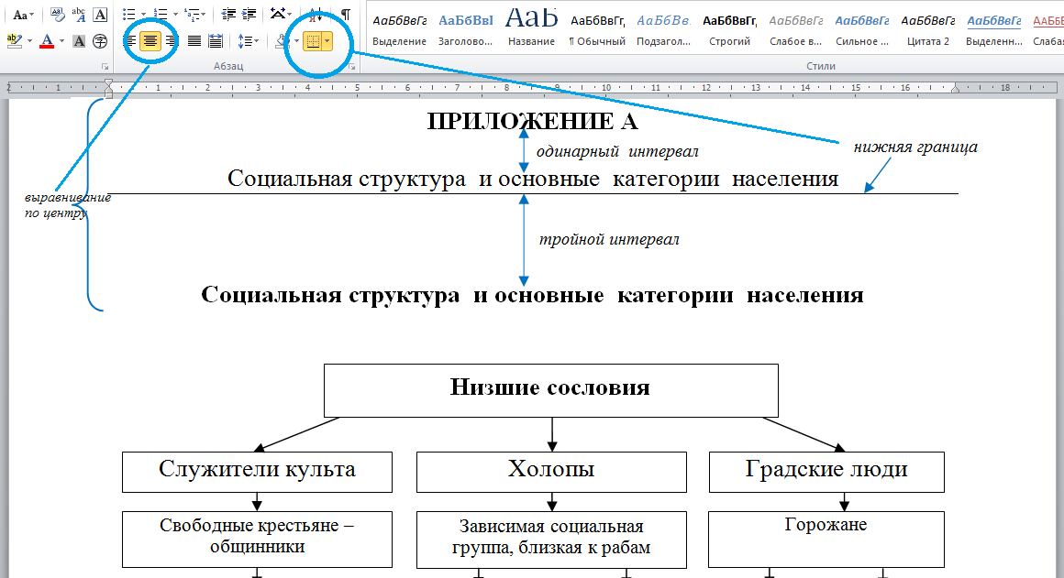

Рисунок 1.12 – Оформление приложения

1.8 Оформление содержания

Содержание работы размещается на отдельной пронумерованной странице, снабжается заголовком «СОДЕРЖАНИЕ», записанным по центру, не нумеруется как раздел и включается в общее количество страниц текста работы. Содержимое содержания выравнивается по левому краю. Шрифт – Times New Roman, размер шрифта – 14. Рекомендуемые отступы и интервалы показаны на рисунке 1.13:

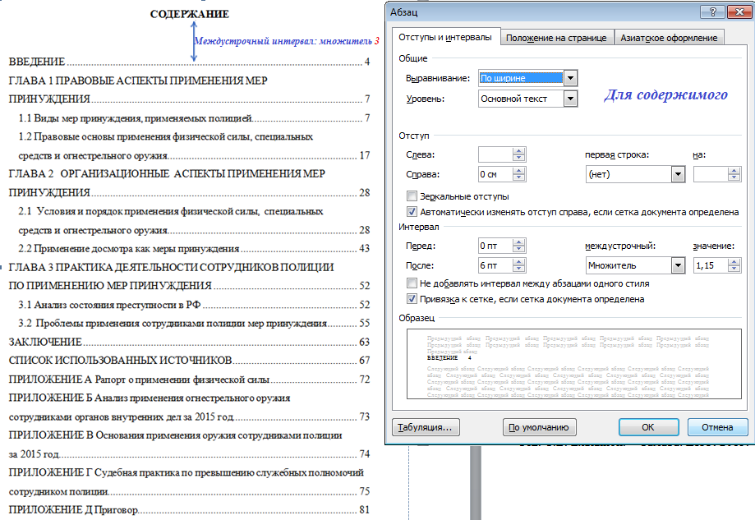

Рисунок 1.13 – Оформление содержания

В содержание включаются номера структурных элементов текста: разделов, подразделов, пунктов и подпунктов, имеющих заголовок, номера и наименования приложений и номера страниц, с которых они начинаются.
Заголовки в содержании должны точно повторять заголовки в тексте. Нельзя сокращать или давать их в другой формулировке, последовательности и соподчиненности по сравнению с заголовками в тексте.
Заголовки, включенные в содержание, записываются строчными буквами. Прописными буквами должны записываться заглавные буквы и аббревиатуры.
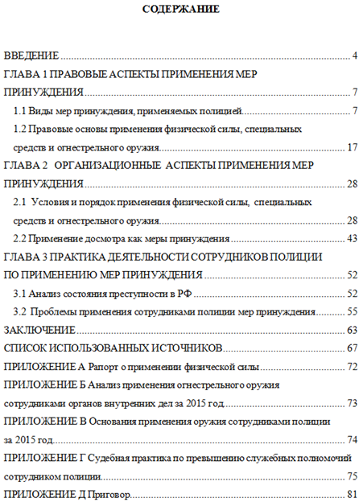

Рисунок 1.14 – Пример оформления содержания

Рекомендуется формировать автоматическое оглавление (Ссылки → Оглавление), предварительно применяя стили к наименованиям разделов и подразделов (Заголовок 1, Заголовок 2…), предварительно их настроив. Для этого необходимо воспользоваться панелью инструментов «Стили»:

- Выбираем стиль «Заголовок 1», щёлкаем на нём правой кнопкой мыши, в открывшемся меню выбираем пункт «Изменить» и настраиваем, как показано на рисунке 1.15.

Примечания:
            - Мы настроили заголовок 1 уровня выравниванием по левому краю. Однако часть заголовков 1 уровня (ВВЕДЕНИЕ, ЗАКЛЮЧЕНИЕ, СПИСОК ИСПОЛЬЗОВАННЫХ ИСТОЧНИКОВ, ПРИЛОЖЕНИЕ) выравниваются по центру. Поэтому после присвоения стиля данным заголовкам, выровняйте их по центру и обнулите абзацный отступ.
            - Так же в настройках заголовка первого уровня установлен полуторный интервал, а в названии приложений должен быть одинарный. Поэтому выделите номер приложения и его название, установите одинарный интервал.
            - Номер приложения и его название находятся на разных строках. Для их разделения используйте клмбинацию клавиш SHIFT и ENTER для того, чтобы в оглавлении они оказались на одной строке, а не друг под другом.

- Выбираем стиль «Заголовок 2», щёлкаем на нём правой кнопкой мыши, в открывшемся меню выбираем пункт «Изменить» и настраиваем аналогичным образом.
- Если есть необходимость, аналогично настраиваем ещё несколько уровней заголовков.
- Далее выделяем поочерёдно заголовки и присваиваем им соответствующий стиль: ВВЕДЕНИЕ, ГЛАВА 1, ГЛАВА 2…., ЗАКЛЮЧЕНИЕ, СПИСОК ИСПОЛЬЗОВАННЫХ ИСТОЧНИКОВ, ПРИЛОЖЕНИЕ – стиль «Заголовок 1»; п. 1.1, 1.2, …, 2.1, 2.2, … – стиль «Заголовок 2»;
п. 1.1.1, 1.1.2, …, 2.1.1, 2.1.2, … – стиль «Заголовок 3» и т.д.
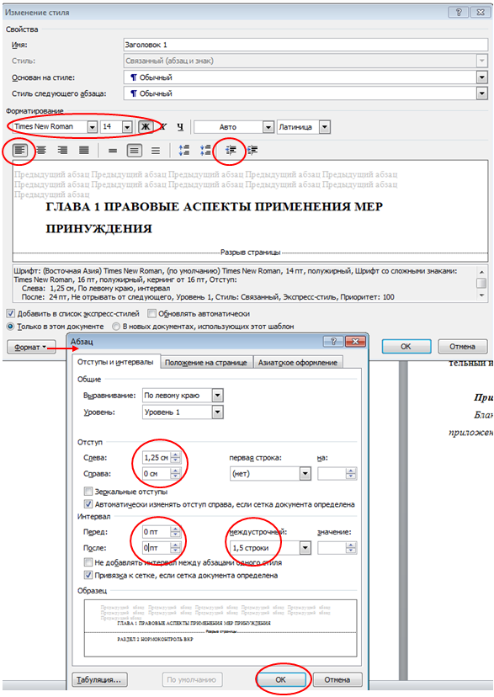

Рисунок 1.15 – Настройка оформления стиля «Заголовок 1» (заголовка 1 уровня)
- Для формирования оглавления выполните команду: Ссылки → Оглавление → Оглавление (или Настраиваемое оглавление, в зависимости от версии MS Office) и настройте его следующим образом:

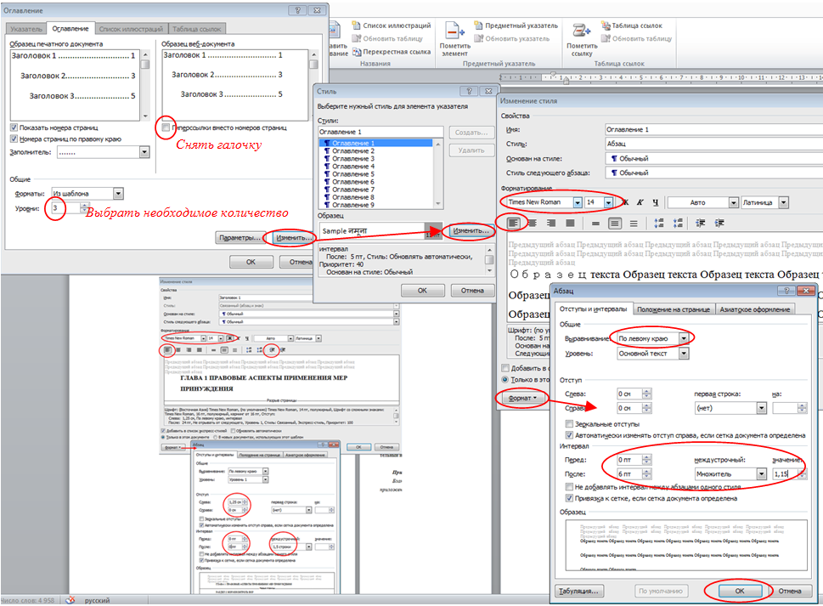

Рисунок 1.16 – Создание и настройка оформления оглавления

- Можно поступить иначе. Сформировать оглавление: Ссылки → Оглавление → Оглавление (или Настраиваемое оглавление, в зависимости от версии MS Office), как показано на рисунке 1.16, затем отформатировать его вручную: шрифт – Times New Roman, размер шрифта – 14, междустрочный интервал – 1,15, интервал после – 6 пт, выравнивание по левому краю.

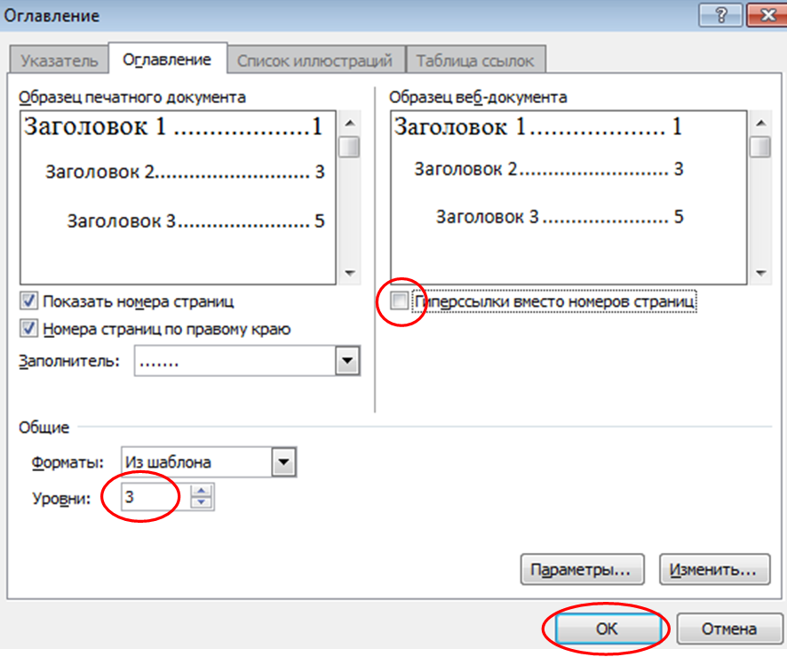
Рисунок 1.16 – Создание оглавления

РАЗДЕЛ 2 НОРМОКОНТРОЛЬ ВКР

2.1 Нормоконтроль ВКР

Нормоконтроль является завершающим этапом разработки выпускной
квалификационной работы. Нормоконтролю подлежит каждая выпускная квалификационная работа.
Нормоконтроль – контроль выполнения ВКР (выпускной квалификационной работы) в соответствии с нормами, требованиями и правилами, установленными нормативными документами, он проводится в два этапа: предварительный и окончательный.

ПРИЛОЖЕНИЕ А
Бланк нормоконтроля ВКР

Министерство образования и науки Самарской области
ГБПОУ «ПОВОЛЖСКИЙ ГОСУДАРСТВЕННЫЙ КОЛЛЕДЖ»

НОРМОКОНТРОЛЬ ВКР

ВКР к нормоконтролю допущена
_____ ________________ 20____
_______ ____________________
подпись И.О. Фамилия руководителя ВКР

____________________________________________________________________Ф.И.О., № группы
____________________________________________________________________
Код и наименование специальности
Тема ВКР: __________________________________________________________
________________________________________________________________________________________________________________________________________

№ п/п | Объект нормоконтроля | Эталон | Соответствие «+»  или несоответствие  «не соотв.»  заданным параметрам
Дата
 | Название темы | Соответствует приказу
 | Шрифт | Times New Roman
 | Размер шрифта | 14 пт
 | Межстрочный интервал | 1,5
 | Абзацный отступ основного текста | 1,25
 | Выравнивание текста | По ширине
 | Поля (см)  ГОСТ 7.32 п. 6.1.2, изм. №1 от 2005г. | Левое – 3; правое – 1, 5; верхнее – 2; нижнее – 2,5.
 | Нумерация страниц  ГОСТ 7.32 п. 6.3 | Автоматическая, сквозная, в нижнем колонтитуле, по центру, арабскими цифрами, размер шрифта – 12 пт., нумерация на титульном листе отсутствует
 | Заголовки разделов и подразделов  ГОСТ 7.32 п. 6.2 | ВВЕДЕНИЕ, СОДЕРЖАНИЕ, ЗАКЛЮЧЕНИЕ, СПИСОК ИСПОЛЬЗОВАННЫХ ИСТОЧНИКОВ, ПРИЛОЖЕНИЕ – выравнивание по центру, начертание полужирное, буквы заглавные, точка в конце не ставится, абзацный отступ отсутствует
 | Заголовки разделов и подразделов  ГОСТ 7.32 п. 6.2 | ГЛАВА 1, ГЛАВА 2… – выравнивание по левому краю, начертание полужирное, буквы заглавные, точка в конце не ставится, абзацный отступ и отступ слева – 1,25
 | Заголовки разделов и подразделов  ГОСТ 7.32 п. 6.2 | Остальные: арабские цифры без точек на конце, абзацный отступ и отступ слева – 1,25, выравнивание по левому краю, начертание жирное, точка в конце не ставится
 | Оформление содержания | Автоматическое
 | Последовательность  структурных частей работы | Титульный лист, Задание на ВКР, Содержание, Введение, Основная часть, Заключение, Список использованных источников, Приложения.
 | Оформление структурных частей работы  ГОСТ 2.105 п.4.1.9, 4.1.10 | Каждая структурная часть начинается с новой страницы. Расстояние между заголовками раздела и подраздела – 2 интервала, между заголовком раздела и основным текстом – 3 интервала. Точка в конце последней цифры не ставится.
 | Оформление списков | Используются автоматические маркированные (маркер только «–»), нумерованные и многоуровневые списки
 | Оформление формул и уравнений  ГОСТ 7.32 п. 6.8 | Располагаются в середине строки, нумерация по возрастанию в круглых скобках по правому краю. Выше и ниже каждой формулы и уравнения – 1 свободная строка.
 | Оформление таблиц | Нумерация: сквозная (Таблица 1, Таблица 2,….). Шрифт: 14 пт, курсив, выравнивание по правому краю.
 | Оформление таблиц | Название таблицы: на следующей строке, выравнивание по центру, шрифт: 14 пт.
 | Оформление таблиц | Расположение таблицы относительно ширины страницы: по центру
 | Оформление таблиц | Внутри таблицы 12 шрифт, одинарный интервал. Выравнивание строки заголовка – по центру, текстового материала в остальных строках – по левому краю, цифрового – по центру. При переносе таблицы шапка повторяется. Наличие ссылки в тексте.
 | Оформление рисунков  ГОСТ 7.32 п. 6.5 | Выравнивание по центру, абзацный отступ отсутствует. Надпись под рисунком: Рисунок 1 – Название рисунка, выравнивание – по центру, точка в конце не ставится, абзацный отступ отсутствует. Размер шрифта – 12 пт. Наличие ссылки в тексте.
 | Ссылки на использованные источники  ГОСТ 7.32 п. 6.9.4 | [1] – ссылка на нормативный документ или Интернет-ресурс; [13, с.145] – ссылка на источник литературы. Расположение – в конце абзаца. Точка ставится после закрывающейся скобки.
 | Список использованных источников  ГОСТ 7.1 | Структура: Нормативные материалы, Научные и учебно-методические издания, Ресурсы сети Интернет.
 | Список использованных источников  ГОСТ 7.1 | Оформление: Сквозная нумерация, соответствие правилам оформления
 | Список использованных источников  ГОСТ 7.1 | Актуальность источников (не старше 5 лет)
 | Приложения  ГОСТ 7.32 п. 6.14 | Каждое приложение – с новой страницы. Наименование: «ПРИЛОЖЕНИЕ А», сквозная нумерация заглавными буквами русского алфавита (кроме Ё, З, Й, О, Ч, Ь, Ы, Ъ), выравнивание – по центру, в названии одинарный интервал
 | Соответствие графической части ЕСКД
 | Доля оригинальности ВКР | Не менее 40%

Заключение по итогам нормоконтроля:

- Выпускная квалификационная работа допущена к защите без замечаний.
- Выпускная квалификационная работа допущена к защите с незначительными замечаниями
(замечаний не более 3).
- Выпускная квалификационная работа допущена к защите со значительными замечаниями
(замечаний более 3).

.
^{(указать замечания)}
- Выпускная квалификационная работа не допущена к защите (оригинальность менее 20%).

Нормоконтролер ______________________ ______________________ _________________
Ф.И.О. (подпись) (дата)

ПРИЛОЖЕНИЕ Б
Некоторые полезные комбинации клавиш

Некоторые полезные комбинации клавиш:

CTRL и А – выделить всё.
CTRL и С – копировать.
CTRL и V – вставить.
CTRL и Х – вырезать.
CTRL и ENTER – разрыв страницы.
SHIFT и ENTER – перенос строки без создания нового абзаца.
SHIFT и F3 – смена регистра.

ДЛЯ ЗАМЕТОК

ДЛЯ ЗАМЕТОК

Дерявская Светлана Николаевна,
Нисман Ольга Юрьевна,
Панкратова Людмила Александровна,
Синева Ольга Владимировна

ГБПОУ «ПОВОЛЖСКИЙ ГОСУДАРСТВЕННЫЙ КОЛЛЕДЖ»

ПРАВИЛА ОФОРМЛЕНИЯ КУРСОВЫХ РАБОТ,
КУРСОВЫХ ПРОЕКТОВ,
ОТЧЕТОВ ПО ПРАКТИКАМ,
ВЫПУСКНЫХ КВАЛИФИКАЦИОННЫХ РАБОТ
И ИНЫХ УЧЕБНЫХ МАТЕРИАЛОВ

Методическое пособие для преподавателей и студентов

Ответственные за выпуск:

Мезенева О.В. – методист редакционно-издательской деятельности;
Перепелов В.В. – зав. копировально-множительным бюро;
Синева О.В. – методист.
Изготовлено в ГБПОУ «ПГК»,
бумага офсетная, объем 2,75 п. л.
443068, Самара, ул. Луначарского, 12

Отпечатано в копировально-множительном бюро
ГБПОУ «ПГК»

